附件一、（部门）网站建设需求调研表
请在附件提供的设计方案中选择一套适合自己学校和部门的设计方案，并在此基础上详细地说明自己的修改意见和建议。（包括栏目结构、首页布局、网页色彩等）

一、页面设计确认单
部门名称 |  | 选定设计方案 | 设计稿7
主管领导 |  | 联系电话
网站负责人 |  | 联系电话
手机号码 |  | 电子邮件
原网站域名 |  | 新网站域名
我部门选定的设计方案如下：
注：
- 各部门可根据自身的实际情况在附件二设计稿中选定适合自己的设计风格，然后对网站首页的页面布局和版块名称进行详细说明，可直接打印在影印件上进行标注，扫描上传。
- 如有特殊logo、VI以及对网页的色彩要求，也请明确并提供。
2、如部门希望按自己的设计稿或参考的网站进行开发，可提供设计方案和详细说明。
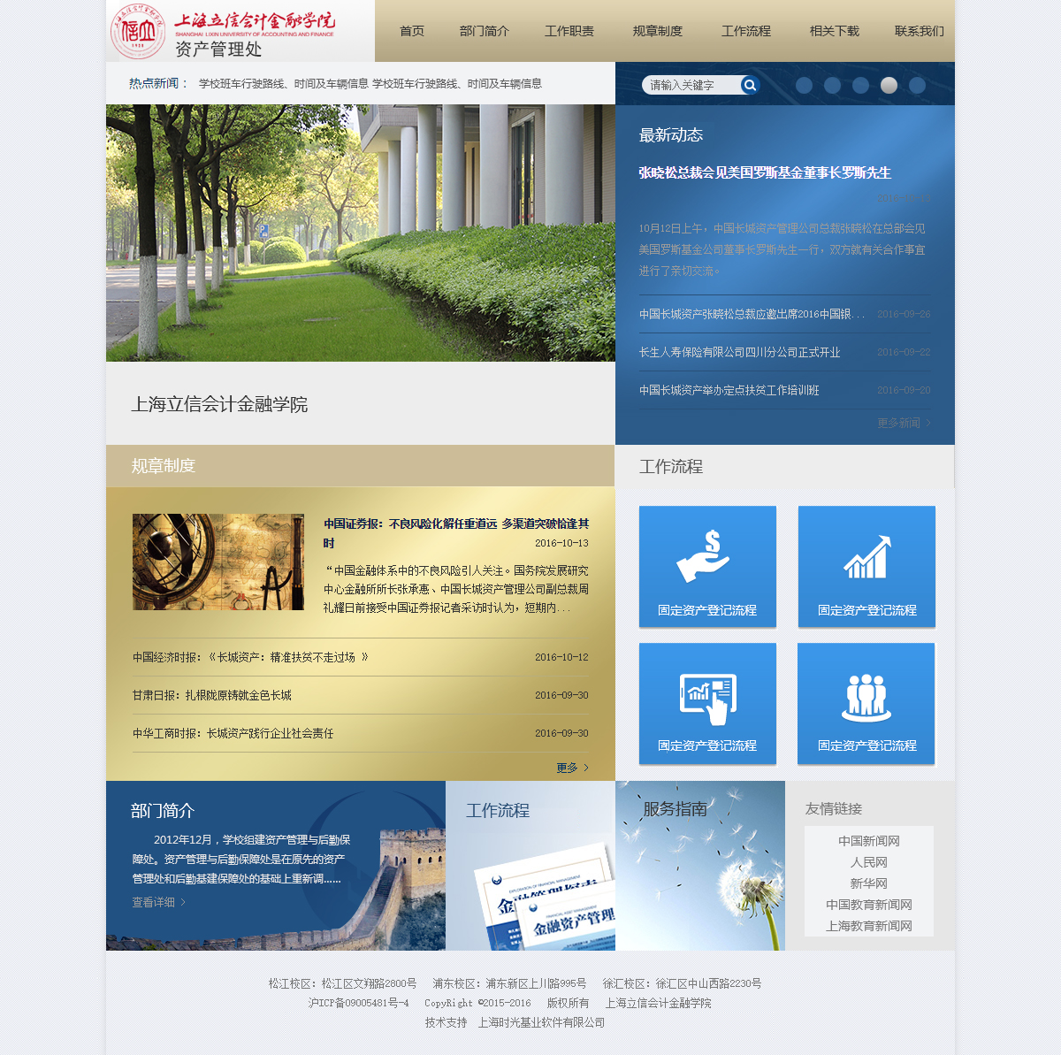
本表是进行网站规划设计的重要依据，因此请各单位根据自身具体情况和选定的设计方案提交详细的修改建议和意见，可单独附表。
我校同意采用上述规划设计方案进行网站开发工作。
签名（盖章）：
日期 ： 年 月 日
如有设计方面问题请咨询：QQ: 975322022 电话：15821314592 联系人：方小姐
如有网站开发问题请咨询：QQ: 798783423 电话：13052500969 联系人：徐欣欣
如有其他问题请咨询电话： 021-50582261
如在开发和使用过程中有任何问题，也可直接提交到信息办封老师。

二、功能需求确认单
- 支持Word、excel在线导入和在线编辑模式，可保留图文混排的样式，简化操作难度，提高编辑效率。
- 支持信息的分页、支持信息评论、支持相关信息的自动生成。
- 该平台支持信息的定时发布、过期自动撤销。
- 系统支持重要信息的置顶功能，可以为指定的信息设置特殊的字体效果。
- 系统支持信息在网站任意栏目间的转移、共享，或者在任意网站群间信息的报送。
- 支持音频、视频、flash等多种多媒体格式在线发布。
- 支持对信息标题、副标题、作者栏目下的信息有多种来源方式：手工添加、导入、复制粘贴、引用、转移、相关等，信息的编辑做到随时可以预览。
- 页面编辑器支持文本、表格、图片、动画等内容的编辑和修改，可以直接在浏览器中修改字体、字号，对齐方式，插入图片、表格、链接等等HTML元素，充分实现图文混排功能。
- 提供图片、附件、动画、视频等文件的分类管理功能。管理员可以新建文件存放目录存放自己的网站文件。文件管理具有权限控制体系，文件可在网站群内互为共享。
- 系统支持RSS技术，用户可以随意定义信息源，已放置到自己的网站上，或者把信息类内容生成RSS种子供读者或者其他网站引用。
☐信息发布系统 ☐微信、微博 ☐视频播放系统 ☐图片展示系统
☐留言版 ☐网站地图 ☐友情链接 ☐全文检索系统

（上述功能如需要请打勾确认，已方便我们进行评估，如有其他功能需求请另做附件详细说明。）

说明：此处主要对网站的信息发布功能进行简单的介绍，本次网站群的建设主要实现信息发布和信息报送功能，涉及需要二次的开发的功能可单独提交开发需求，另行评估。
我部门同意采用上述规划设计方案进行网站开发工作。

签名（盖章）：
日期 ： 年 月 日

三、网站栏目结构表
各部门网站栏目结构规划表（表中数据仅供参考使用，各网站设计的栏目和素材需在调研时提供电子版）
如有数据迁移需求请按照附件四《数据迁移工具的操作说明》中的要求提供数据，否则开发公司仅负责网站最新数据的手动迁移。
一级栏目 | 二级栏目 | 数据来源 | 功能说明  （展现形式要求） | 编辑人员 | 审核人员 | 站群信息报送 | 更新频率
首 页 | 图片新闻 | 图片新闻栏目 | 图文、视频、组图 |  |  | 资产处
首 页 | 最新公告 | 最新公告栏目 | 图文
首 页 | 服务指南 | （现代教学设施服务） | 图文
首 页 | 服务指南 | （资源制作服务） | 图文
首 页 | 服务指南 | （网络教学服务） | 图文
首 页 | 服务指南 | （实验教学服务） | 图文
首 页 | 快速通道 | 快速通道栏目 | 链接
中心概况 | 工作职责 |  | 图文
中心概况 | 组织机构 |  | 图文
中心概况 | 建设情况汇总 |  | 图文
工作动态 | 实验教学 |  | 图文、视频、组图
工作动态 | 教育技术 |  | 图文、视频、组图
实验平台 |  |  | 链接（链接到各实验平台地址）
开放实验 | 实验拓展活动 |  | 图文、视频、组图
开放实验 | 职业能力培训 |  | 图文、视频、组图
教学促进 | 实验师资培训 |  | 图文、视频、组图
教学促进 | 信息化教学培训 |  | 图文、视频、组图
教学促进 | 大学生学习能力培训 |  | 图文、视频、组图
教学促进 | 共享课程 |  | 图文、视频、组图
下载专区 | 培训资料 |  | 提供各类文档下载
下载专区 | 常用工具 |  | 提供各类文档下载
联系我们 |  |  | 图文

